中國文化大學中程計畫成果紀錄表

內容  （活動內容簡述/執行成效） | 主辦單位：中國文學系  活動日期： 115 年 05 月 19 日（星期二）  活動地點：大典307  主 講 者：施順生、陳惠美  參與人數： 23 人（教師 17 人、學生 1人、行政人員 5 人、校外 0 人）  內 容：  二位講師講述國文教材擬定大方向，有鑑於現今社會AI工具多元化，將使用AI生成之模組套進具一定公式的格式之中，力求國文教材現代化。增加思辨能力，加強學生對事物不同的看法，有助於發掘事物的新面貌，用歷久彌新的寓言故事，啟發學生對於邏輯思辨之興趣。透過邏輯思辨的問題和AI工具的加成，達到創新的效用。  執行成效：  1、使用AI工具有提高師生學習效率  2、培養終生學習觀念，與AI共生
活動照片  (檔案大小以不超過2M為限) | 活動照片電子檔名稱  (請用英數檔名) | 活動照片內容說明(每張20字內)
活動照片  (檔案大小以不超過2M為限) | 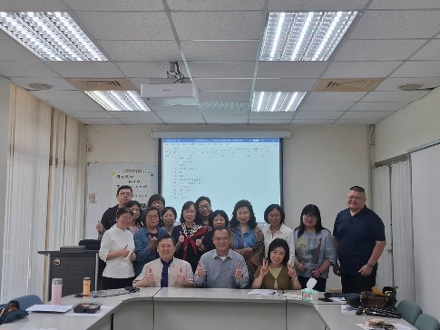 | 主講者和與會教授大合照
活動照片  (檔案大小以不超過2M為限) | 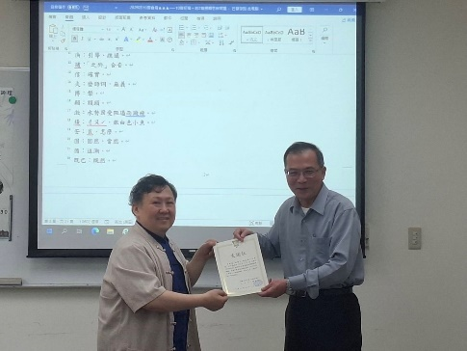 | 授予主講者感謝狀
活動照片  (檔案大小以不超過2M為限) | 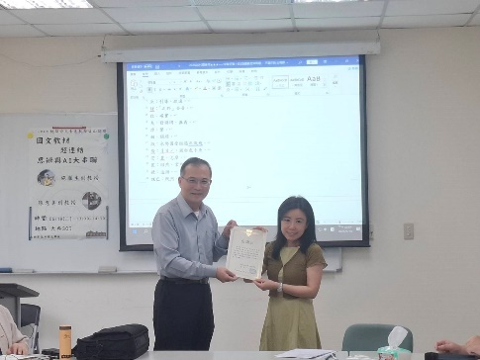 | 授予主講者感謝狀
活動照片  (檔案大小以不超過2M為限) | 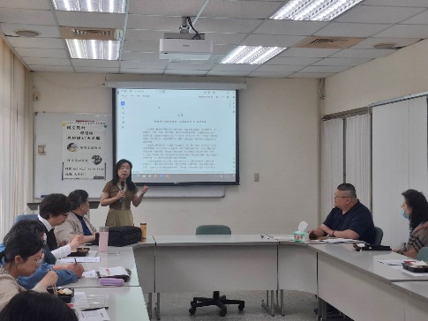 | 主講者演講
活動照片  (檔案大小以不超過2M為限) | 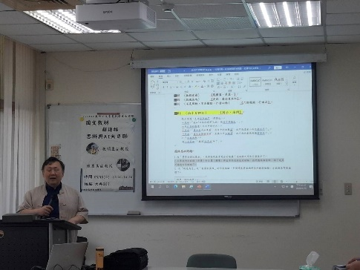 | 主講者演講
活動照片  (檔案大小以不超過2M為限) | 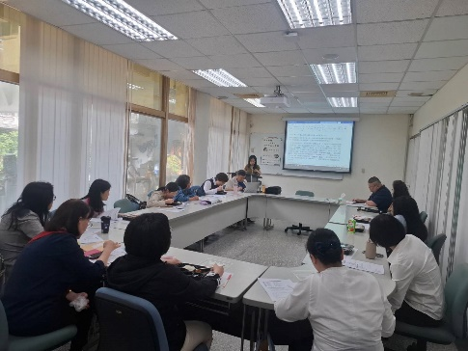 | 與會教授聽講之情形
備註：活動照片請附上原始照片一併回傳
附件檔案 | 附件檔案名稱  (請用英數檔名) | 附件名稱

